INACT - Συμπεριληπτικές και καινοτόμες παιδαγωγικές μέθοδοι για εκπαιδευτικούς
Πρόγραμμα σπουδών: "Διαφοροποιημένη διδασκαλία για τάξεις χωρίς αποκλεισμούς"
Όνομα ενότητας: ΔΙΑΦΟΡΟΠΟΙΗΜΈΝΗ ΔΙΔΑΣΚΑΛΊΑ
Τίτλος του "Ενεργού μέρους": Άσκηση αναστοχασμού σχετικά με τη γλώσσα του σώματος
Συγγραφέας: ...

ΆΣΚΗΣΗ ΑΝΑΣΤΟΧΑΣΜΟΎ ΣΧΕΤΙΚΆ ΜΕ ΤΗ ΓΛΏΣΣΑ ΤΟΥ ΣΏΜΑΤΟΣ
Γνωρίζατε ότι η λεκτική επικοινωνία αντιπροσωπεύει μόνο το 10% της επικοινωνίας; Η διαδικασία της επικοινωνίας αποτελείται στην πραγματικότητα κατά 90% από μη λεκτικές πληροφορίες με τη μορφή του τόνου της φωνής και της γλώσσας του σώματος.

Γλώσσα του σώματος: οι τρόποι και η συμπεριφορά μας
- εκφράσεις προσώπου
- βλέμμα- κοιτάζοντας το άλλο άτομο ή μακριά από αυτό - δίνοντας προσοχή ή όχι
- χειρονομίες-κινήσεις χεριών
- στάση του σώματος-κλίση προς τα εμπρός ή προς τα πίσω- χαλαρή ή άκαμπτη
- απόσταση από το άλλο άτομο - πολύ κοντά ή πολύ μακριά

Τόνος: ο τρόπος που μιλάμε
- γρήγορα ή αργά
- ήπιος ή επιθετικός
- με ή χωρίς παύσεις

ΟΔΗΓΊΕΣ/ΕΡΩΤΉΣΕΙΣ
Παρατηρείστε τη γλώσσα του σώματος των εκπαιδευτικών σε αυτές τις εικόνες.
Κάντε κάποιες σημειώσεις σχετικά με τη γλώσσα του σώματός τους.
Είναι ανοιχτή, φιλική, φιλόξενη, αρνητική;

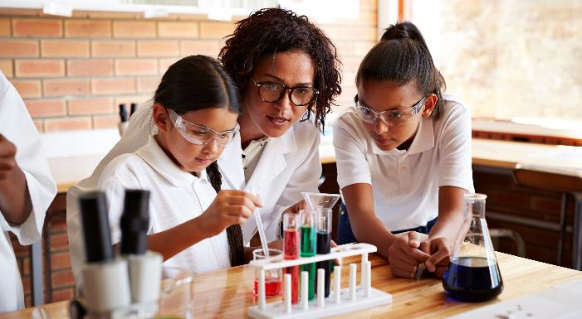

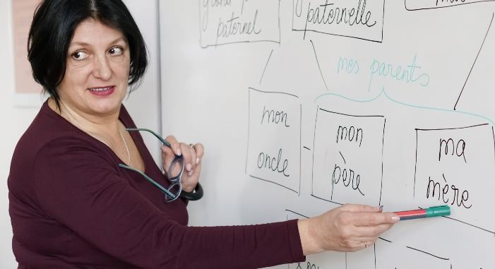
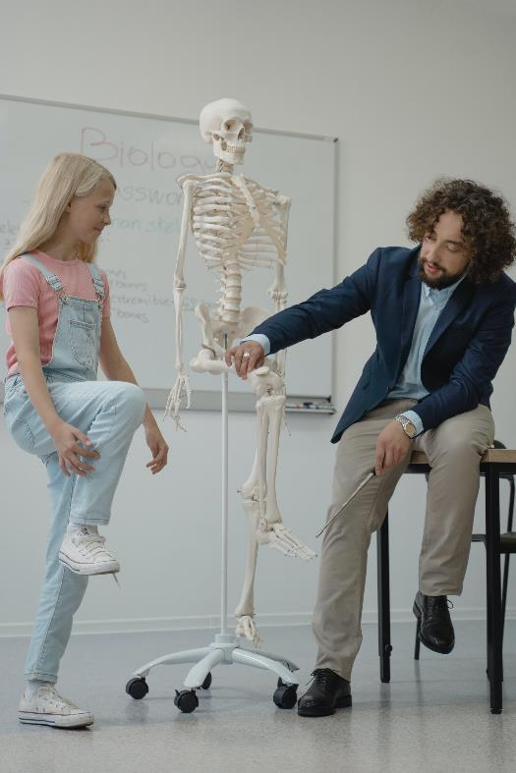

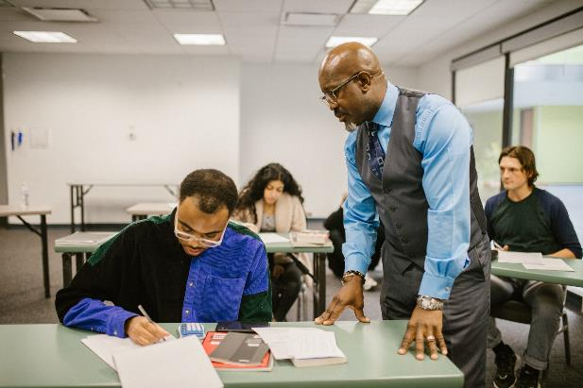
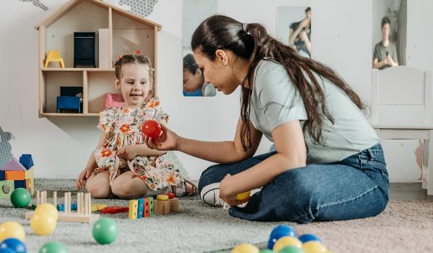
Σκεφτείτε τη δική σας γλώσσα του σώματος στην τάξη, πόσο ανοιχτή, φιλόξενη, χωρίς αποκλεισμούς θα λέγατε ότι είναι.

Καταγράψτε τη θετική γλώσσα του σώματος που χρησιμοποιείτε/εφαρμόζετε σήμερα:

Καταγράψτε την αρνητική γλώσσα του σώματος που θα προσπαθήσετε να αποφύγετε στο μέλλον:

